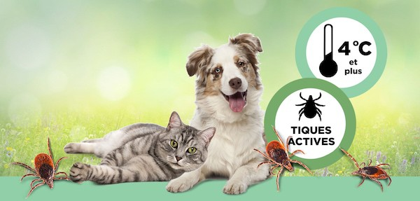

Aidez à protéger {nom de l'animal} contre les tiques

Aidez à protéger {nom de l'animal} contre les tiques

Alerte COVID-19: Pour des raisons de sécurité, assurez-vous de nous contacter avant chaque visite.

Bonjour {prénom},

Les tiques sont à la recherche d’un hôte pour se nourrir lorsque les températures atteignent 4 °C, quelle que soit la saison.

Nos dossiers indiquent que nous avons déjà prescrit BRAVECTO® à {nom de l'animal} afin d’aider à le/la protéger contre les puces et les tiques. Veuillez communiquer avec nous si vous avez besoin de doses additionnelles de BRAVECTO® ou si vous avez
des questions.

N’hésitez pas à nous contacter pour en savoir plus sur BRAVECTO®. Si vous avez conservé le numéro d’identification du médicament (DIN), vous pouvez aussi visiter le site Bravecto.ca/fr.

{Nom de la clinique}
{Site Web}
{Adresse courriel de la personne contact}
{Numéro de téléphone}
{Adresse 1}
{Adresse 2}
{Ville}, {Province} {Code postal}

Vous souhaitez vous désabonner? Veuillez cliquer ici.

